INFORME DE GESTIÓN

Contratista: EDGAR ALEXANDER PERDOMO VILLALOBOS
Secretaria: SECRETARIA DE HACIENDA DISTRITAL - CONTABILIDAD
Tipo de Contrato: Apoyo a la gestión
No. del contrato: CD-04-2023-7136
Interventor: DORIS TORRES CASTILLO
Periodo: Correspondiente al pago #002, a 28 diciembre 2023, del Contrato No. CD-04-2023-7136

OBJETO DEL CONTRATO:

PRESTACIÓN DE SERVICIOS DE APOYO A LA GESTIÓN EN LOS DIFERENTES PROCESOS DE LA OFICINA DE CONTABILIDAD ADSCRITA A LA SECRETARÍA DISTRITAL DE HACIENDA DEL DISTRITO DE BARRANQUILLA.

1. Ejecución Contractual:
Se relacionan a continuación las actividades realizadas por el contratista durante el plazo de ejecución del contrato:
Obligación Contractual | Producto
1-Conciliar de las cuentas contables del portal bancario del Distrito.  3- Atender PQR de solicitud de certificados de pagos de contratistas para liquidaciones de contratos.  4. Reclasificación de saldos por terceros de todas las cuentas de Bancos, para la generación correcta de saldos mensuales del balance de prueba por terceros y de los libros de la entidad. | - Revisión y conciliación de las cuentas Davivienda mes Octubre y Noviembre 2023:  111006029 retención en la fuente.  111006160 recursos propios.  - Generar soportes de egresos ADI  - Elaboración petición Fundación Almicar Ex-Quilla-23-193719.  - Elaboración petición Generación Colombia Ex-Quilla-23-197701.  - Certificados de Pago solicitado Claudia Ojeda- Oficina Sisbén  - Apoyo en paramétricas contables de terceros en sistema treasury.  - actualización informe de saldos de todos los bancos a corte de septiembre 2023.  - Descarga y enviar soporte de egresos solicitado.  - Apoyo ordenes de pagos en sistema por contingencia presentada,

Atentamente,

Edgar Alexander Perdomo Villalobos
Contratista

Anexos.

Conciliación Cta Retención en la Fuente mes de Octubre 2023
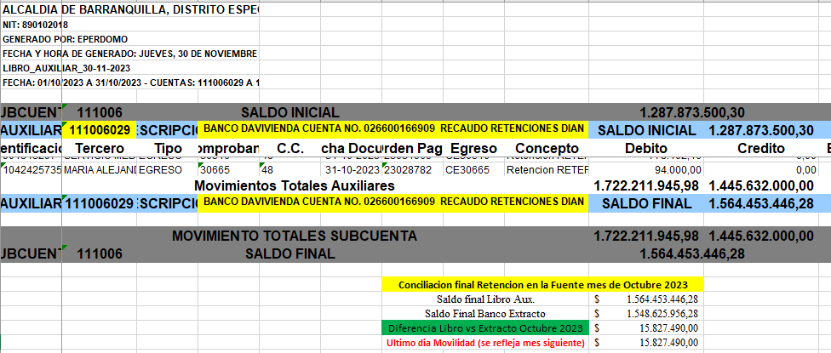

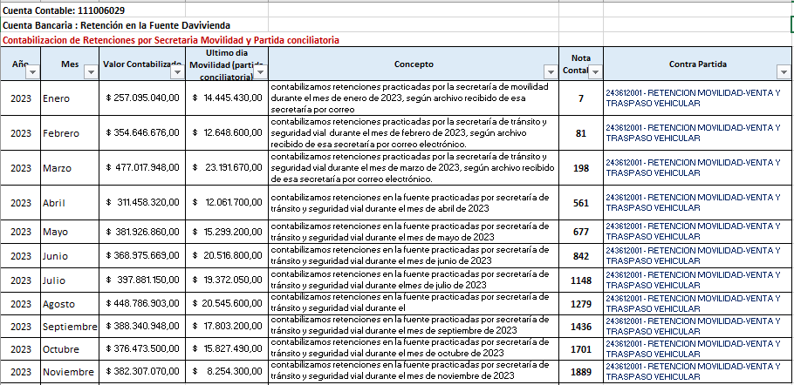

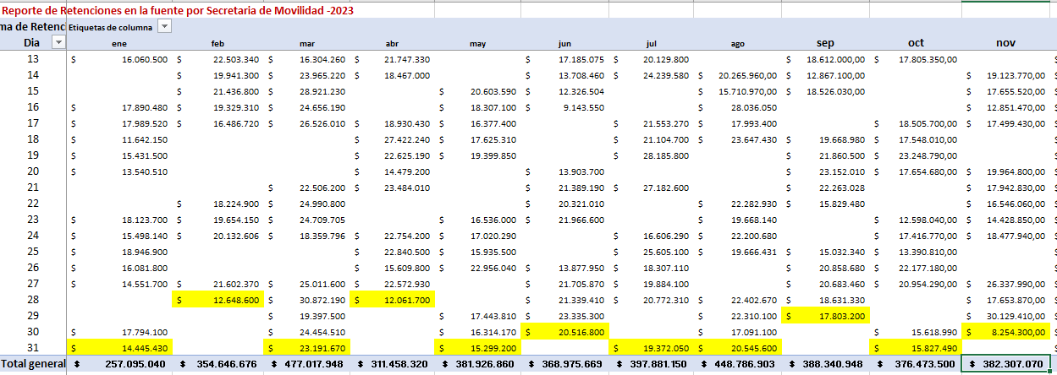

Rendimientos Financieros en cta 6029 Retención en la Fuente
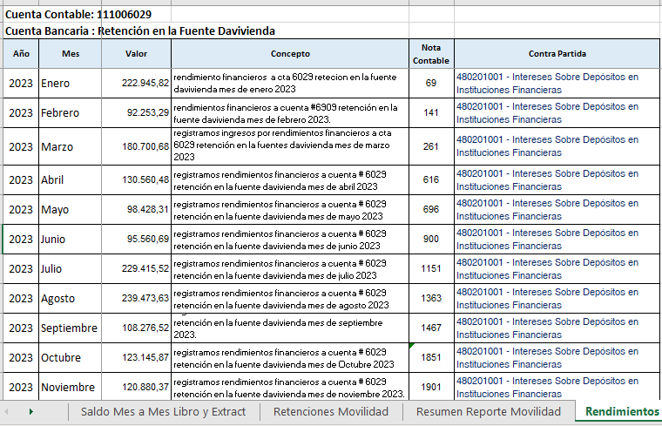

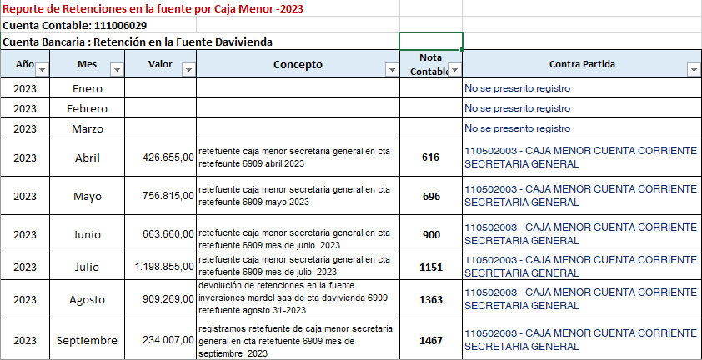

Conciliación cuenta 111006160 Recurso Propios mes de Octubre 2023

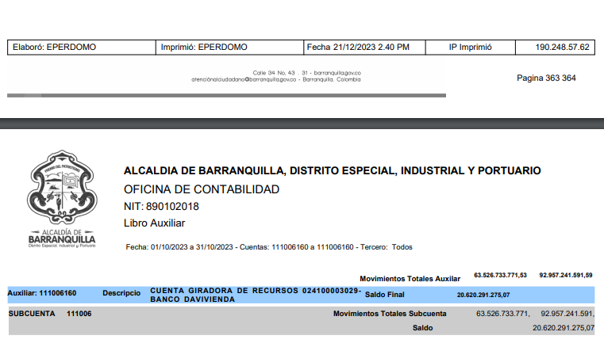
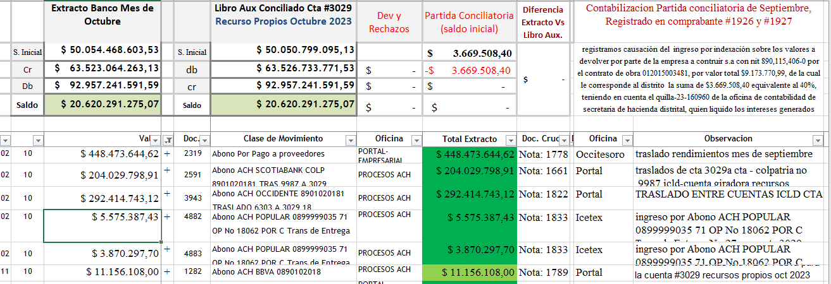

Conciliación cuenta 111006160 Recurso Propios mes de Noviembre 2023

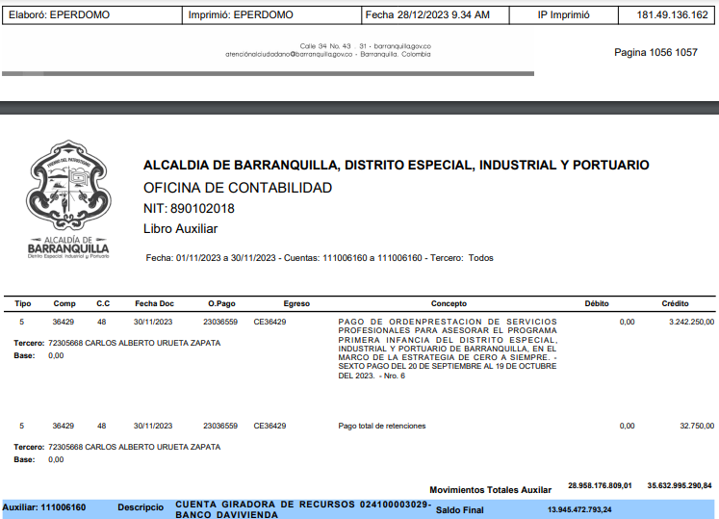
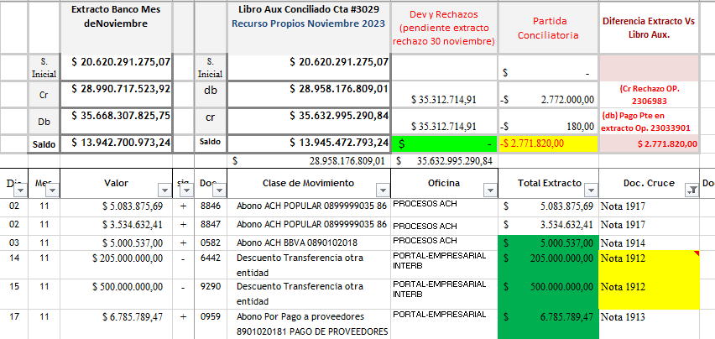

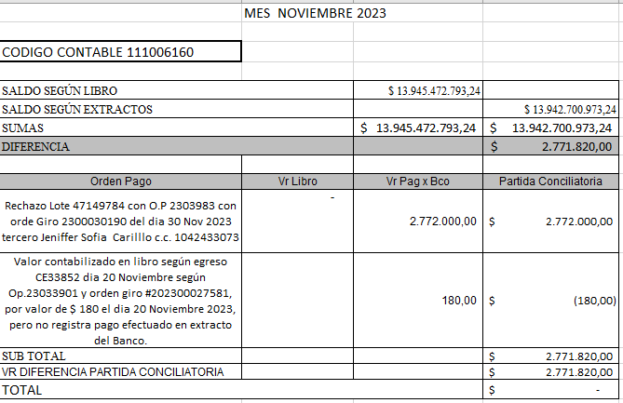

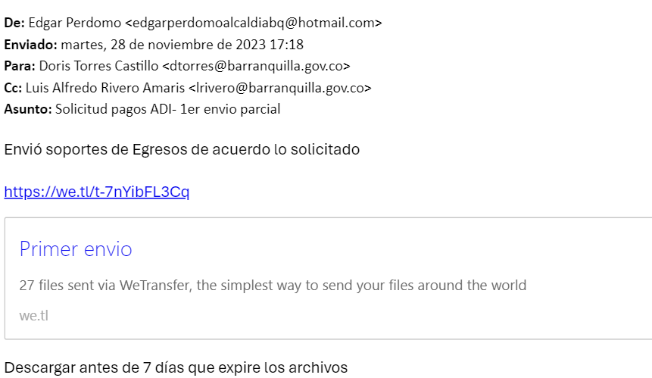

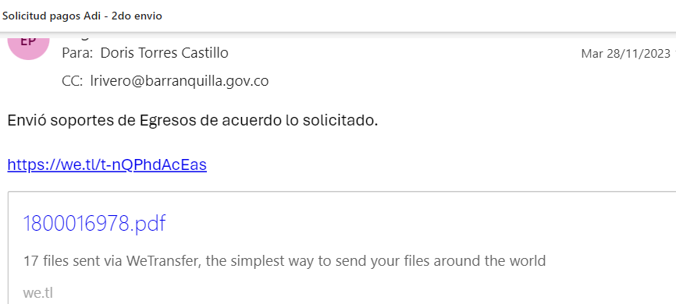

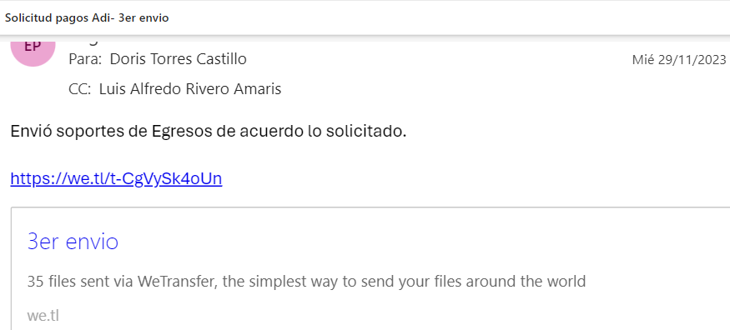

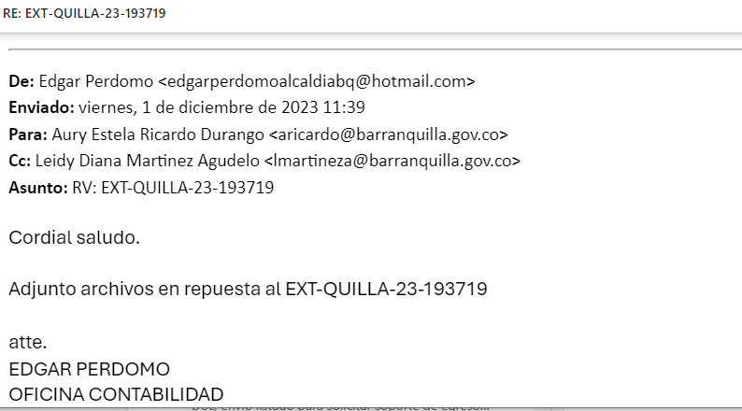
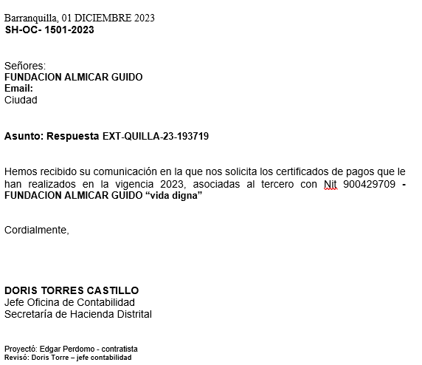
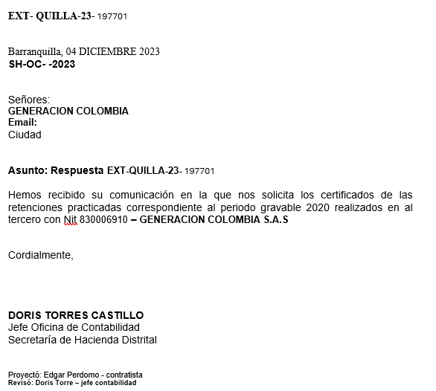

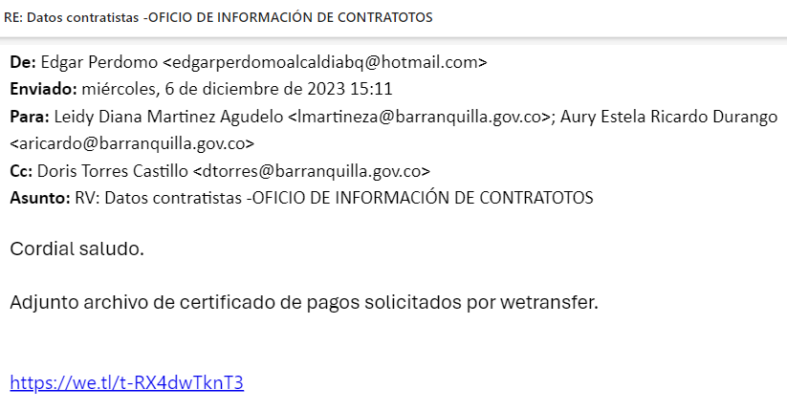
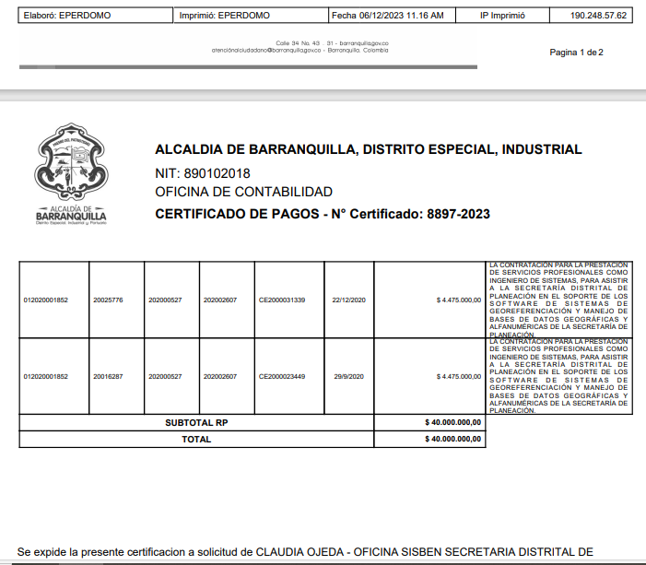
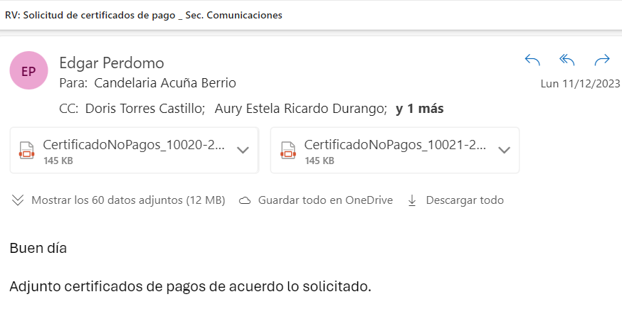
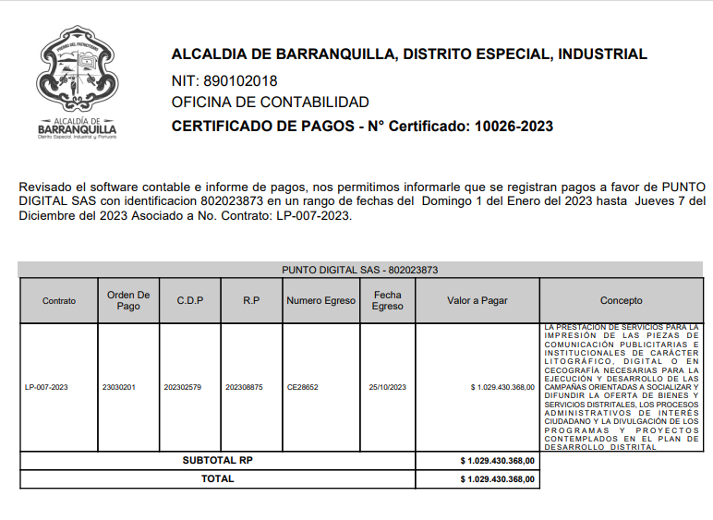

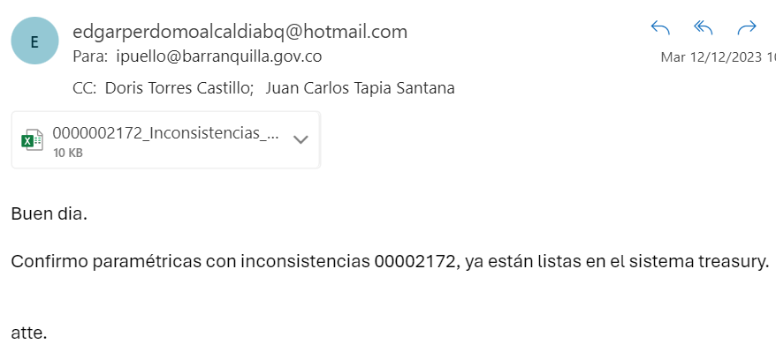

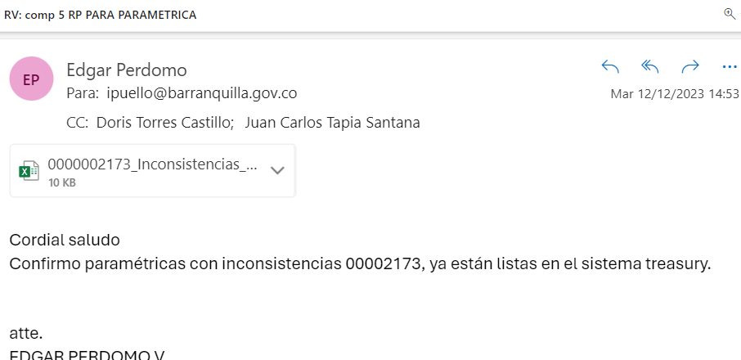

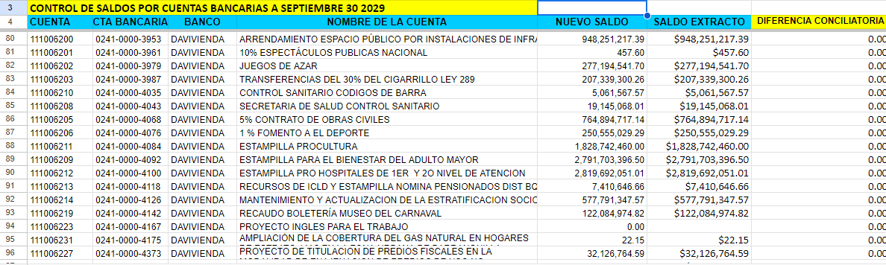

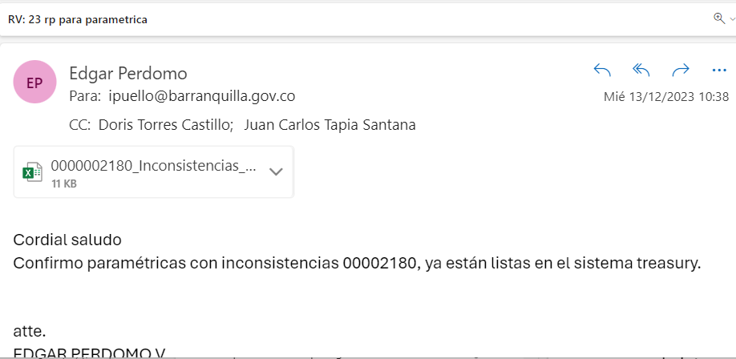
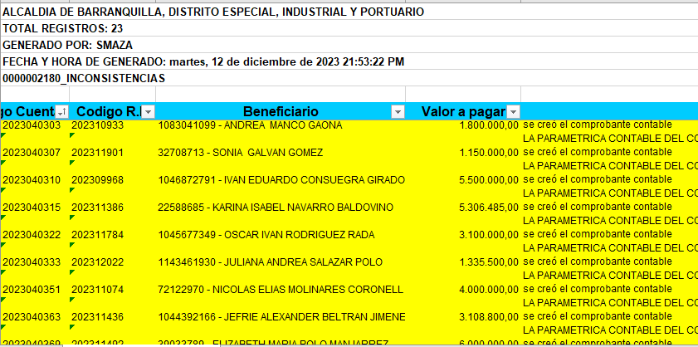

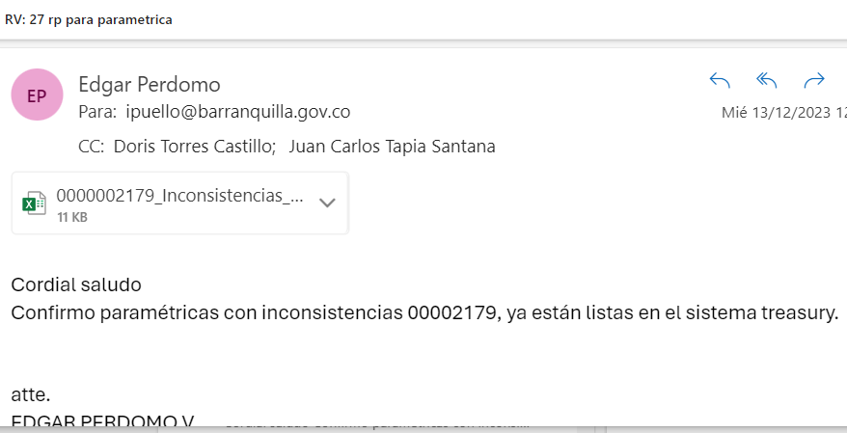
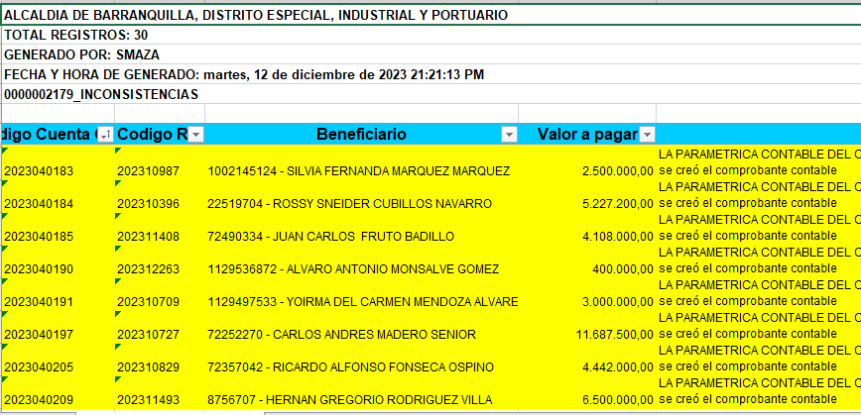
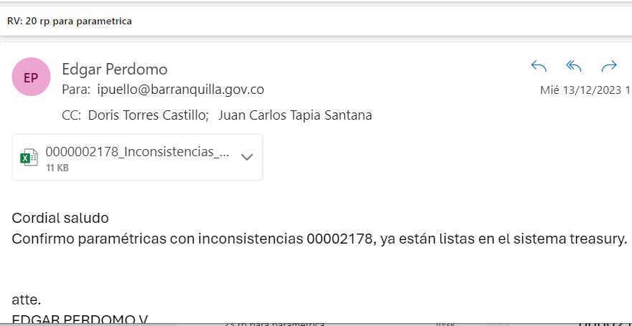

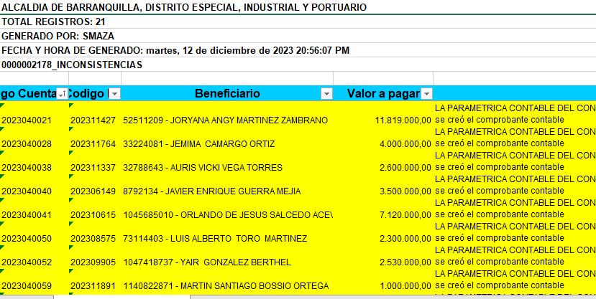
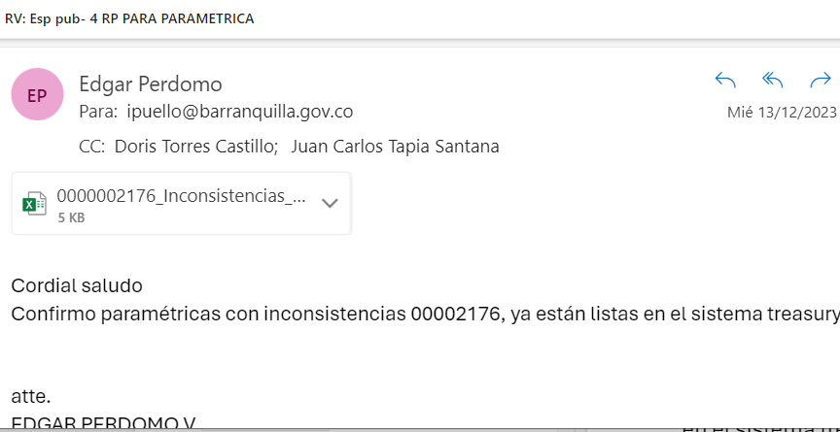
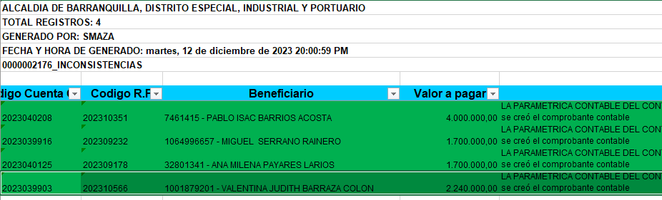

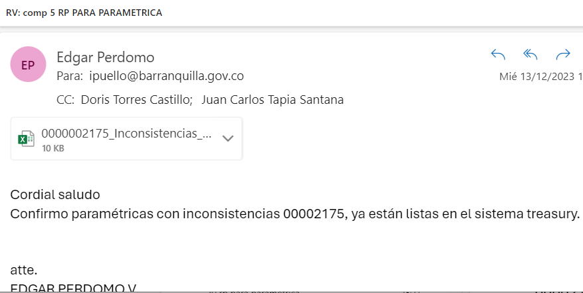
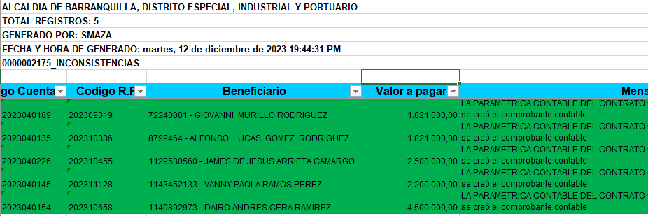

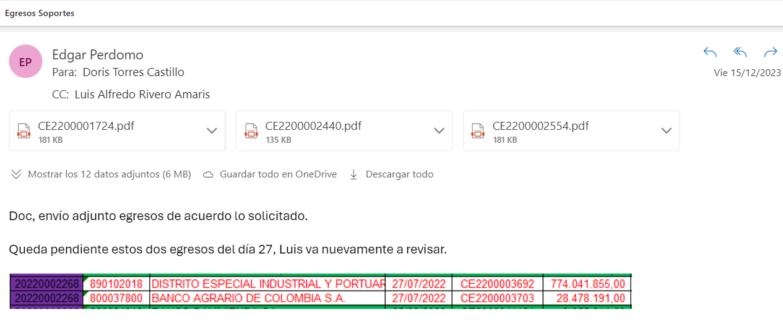

Apoyo ordenes de pagos en sistema por contingencia presentada


